Oznanila  ČRNEČE – Sv. Jakob St., Sv. Andrej;  SV. KRIŽ in  LIBELIČE – Sv.Martin, VELIKI TRAVEN - ROŽNIK  23. teden 2026 |  | 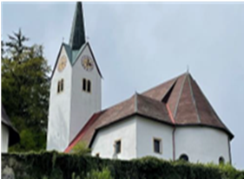  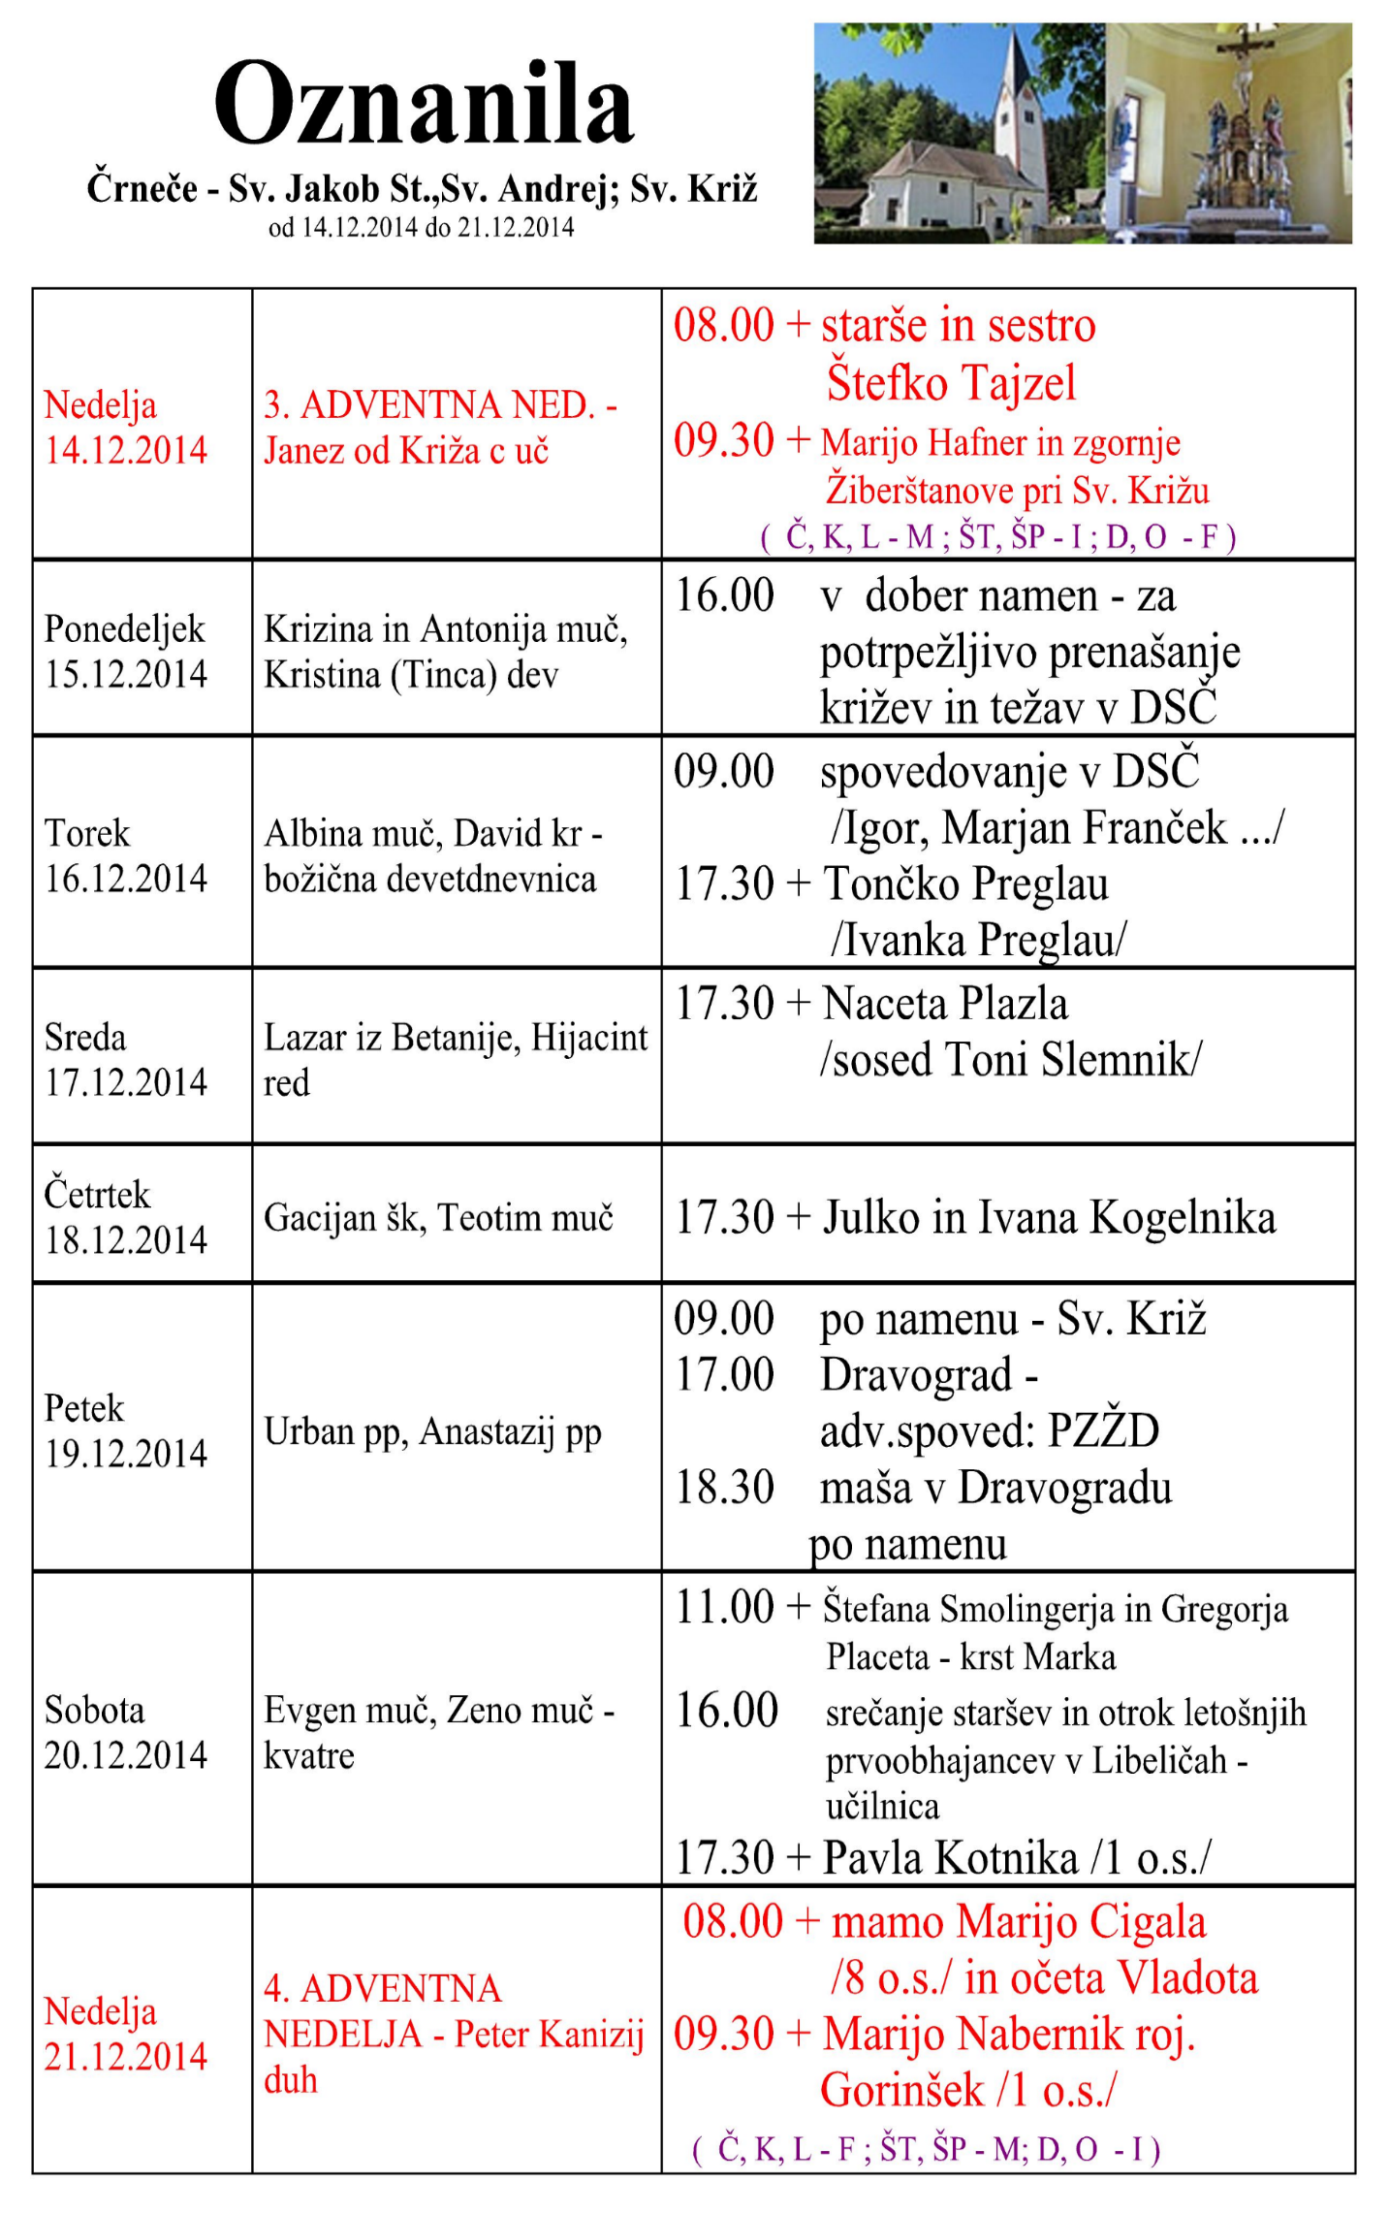  Slika 1
Nedelja Svete  Trojice  31. maj | Obiskovanje Device  Marije  pri Sv. Trojici  v Avsteriji | 08:00 za + za + Toneta Rožiča/druž. Filip/  v Črnečah 11:15 za + Rajka Rožeja /cerkv. pevci/  AVSTRIJA pri Sv. Trojici
PONEDELJEK  1. junij | Justin, mučenec  Roman, škof | 18:00 za + Mimiko Sirk, roj. Kurbus  v Črnečah
TOREK  2. junij | Marcelin in Peter,  mučenca | 18:00 v zahvalo za upešno gledališko sezono  /gledališka skupina Črneče/ v Črnečah  šmarnično branje
SREDA  3. junij | Janez XXIII., papež  Klotilda, kraljica | DIES – OLRMOŽ
ČETRTEK  4. junij | SV. REŠNJE TELO IN  SV. REŠNJA KRI  Kvirin iz Siska, šk. m. | 16:00 za + Kristo Kunc /Ančka in Milka iz MB/  v Libeličah  18:00 za + Franca Vreša /ž. Gelca/ v Črnečah
PETEK  5. junij  prvi petek | Bonifacij,šk., muč.  Igor, knez, menih | 09:00 za zdravje /F. Uršnik/ pri Sv. Križu
SOBOTA  6. junij | Norbert, , šk., red. us.  Gilbert, opat | 18:00 za zdravje in v dob. namen /Milka B./
10. nedelja med letom  7. junij | Robert New -  minstrski, opat  Prvi mučenci tržaške  Cerkve  Blagoslov novih orgel | 08:00 za + Alenko Primožič v Libeličah 10:00 za + Jožeta Žvikarta /družina Mrzel/  za + župljane in donatorje novih  orgel v Črnečah  nadškof msgr. mag. Alojzij Cvikl
Pripadamo različnim starostnim skupinam, različnim poklicem. Smo iz različnih družin, vsakdo s svojo življenjsko zgodbo.
Bog med nami ne dela razlik. Ni mu pomembna starost ali naš poklic. Pri Bogu smo vsi sprejeti. Podobno želi, da bi se mi medsebojno sprejemali in svojo pozornost posvečali predvsem tistim, ki jih svet ne vidi ali jih noče videti.
Velikokrat so nam pomembni samo tisti ljudje, ki so ugledni, visoko izobraženi, materialno dobro preskrbljeni.
Pogosto ne pokažemo zanimanja za tiste, ki jih Jezus blagruje.
Odgovarja: Franc Kraner, žpk – sodelavec, tel.: 051685734, e-mail: franc.kraner@rkc.si.
Naročniki mašnih namenov se strinjajo z objavo v tiskanih oznanilih in oznanilih na spletu ter oglasni deski.

